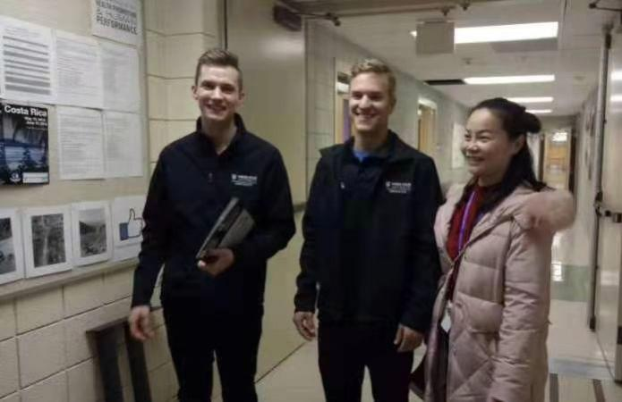湖南交通工程学院坚持开放式办学，积极开展国际合作交流活动。通过引进一批海外学者及高学历高职称留学人员以及选送一批年轻优秀教师赴海外研修、进修，组建一支能够胜任国际交流与合作、可用双语教学的教学科研团队，不断拓宽办学视野。目前已与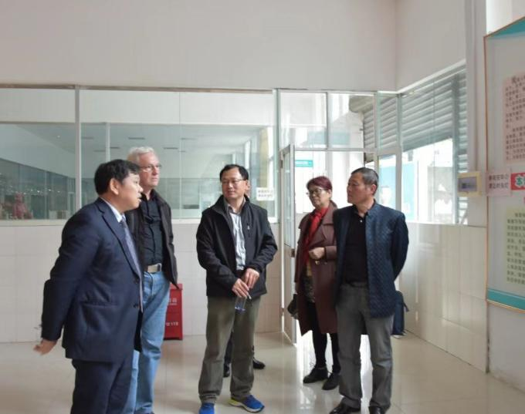美国韦伯州立大学、韩国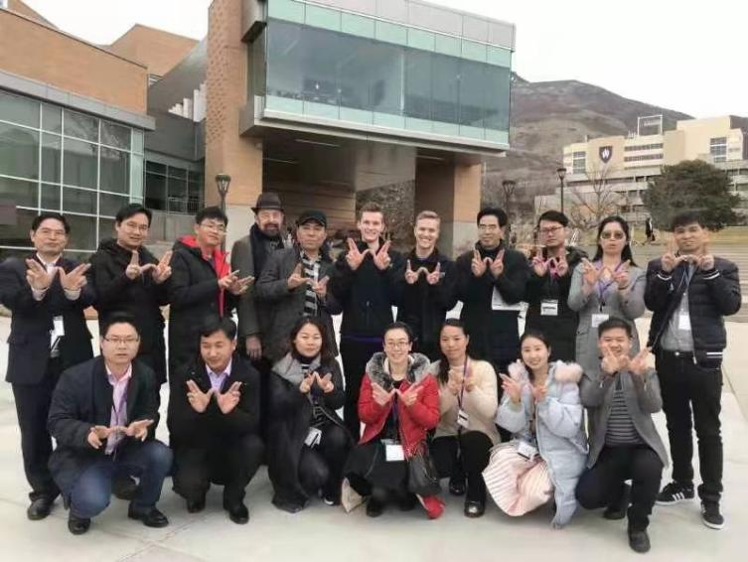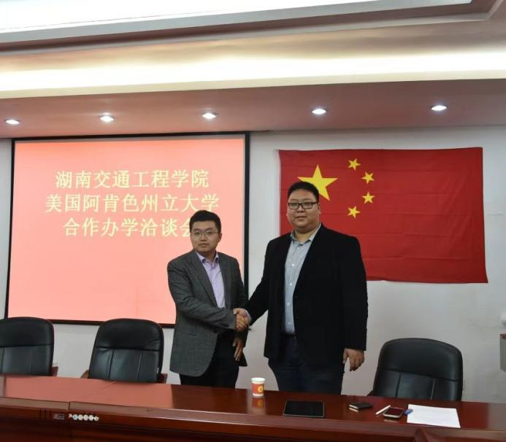世翰大学等10余所国外大学建立了合作办学和国际交流关系。